بسمه تعالی
رزومه مدیران اداره کل دامپزشکی استان خوزستان

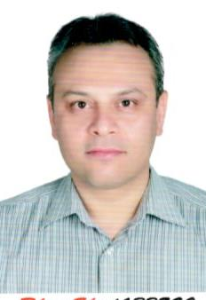

مشخصات فردی
نام و نام خانوادگی: عبداله محمدحسنی
شماره تماس: 09166515458
پست الکترونیک: nezarat.khouzestan@ivo.ir

تحصیلات: دکتری حرفه‌ای دامپزشکی

سوابق اجرایی:
- رئیس اداره دامپزشکی شهرستان (هندیجان و بندر ماهشهر) به مدت 11 سال
- دبیر کارگروه پدافند غیر عامل و مدیریت بحران اداره کل دامپزشکی خوزستان از 1395
- رئیس اداره نظارت بر بهداشت عمومی و مواد غذایی از 1397

